Міністерство освіти і науки України
Кременчуцький національний університет
імені Михайла Остроградського
Навчально-науковий інститут електричної інженерії
та інформаційних технологій

Кафедра автоматизації та інформаційних систем

НаВчальна дисципліна
«АЛГОРИТМИ І СТРУКТУРИ ДАНИХ»

Звіт
З ПРАКТИЧНОЇ РОБОТИ № 5

Виконав
студент групи КН-24-1
Шпак А.П.

Перевірив
доцент кафедри КІЕ
Сидоренко В.М.

Кременчук 2025
Тема: Закони розподілу та числові характеристики випадкових величин
Мета набути практичних навичок у розв’язанні задач на знаходження законів розподілу та числових характеристик дискретних та неперервних випадкових величин, зокрема нормального закону, та розв’язання типових задач по цій темі.
Завдання: полягає у розв’язанні п’яти задач, які потрібно вибрати зі списку, наведеного нижче. Правило вибору номерів наступний: 𝑛,𝑛 + 1,𝑛 + 2,𝑛 +3,𝑛 +4, де 𝑛 – номер студента в списку групи. У разі, якщо було досягнуто кінця списку задач, потрібно циклічно повернутися на його початок
Здача 10
НВВ 𝑋 задана функцією щільності розподілу:
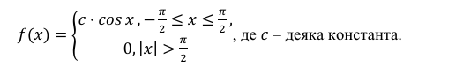
Знайти константу 𝑐, функцію розподілу 𝐹(𝑥), ймовірність події |𝑋| ≤ 𝜋/4 .
Розв’зок

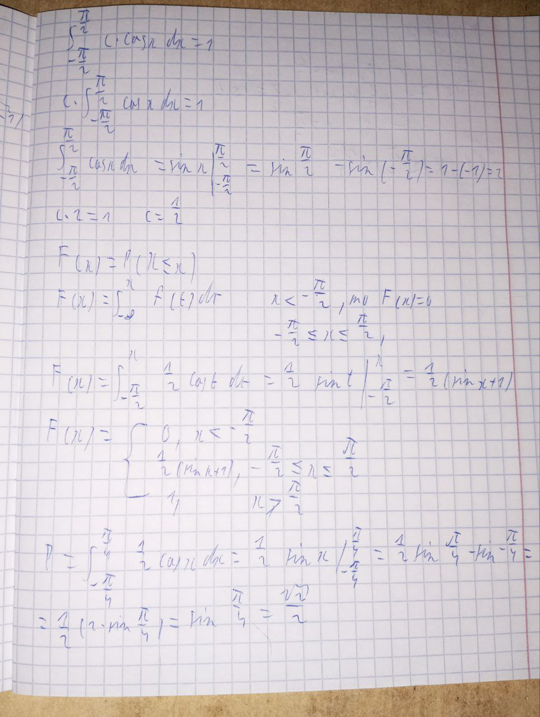
Рисунок 1 – Рішення задачі 10

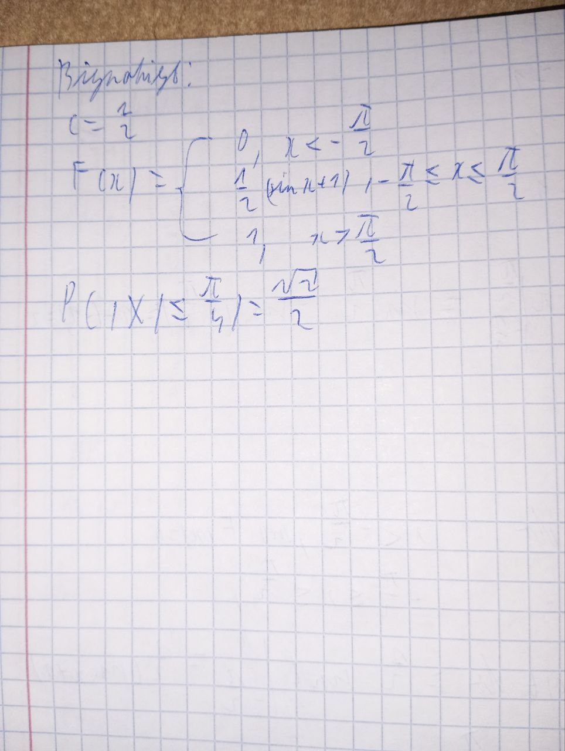
Рисунок 2 – Відповідь до задачі 10

Здача 11
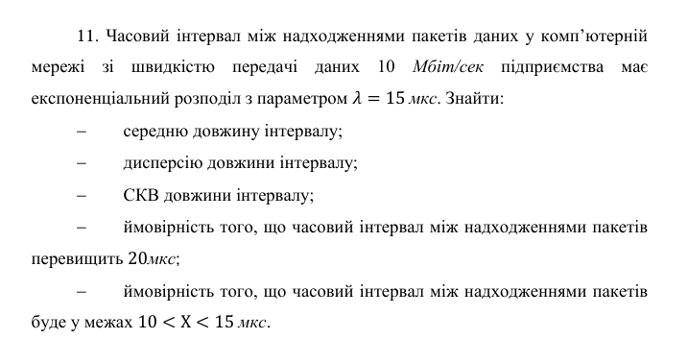
Розв’зок
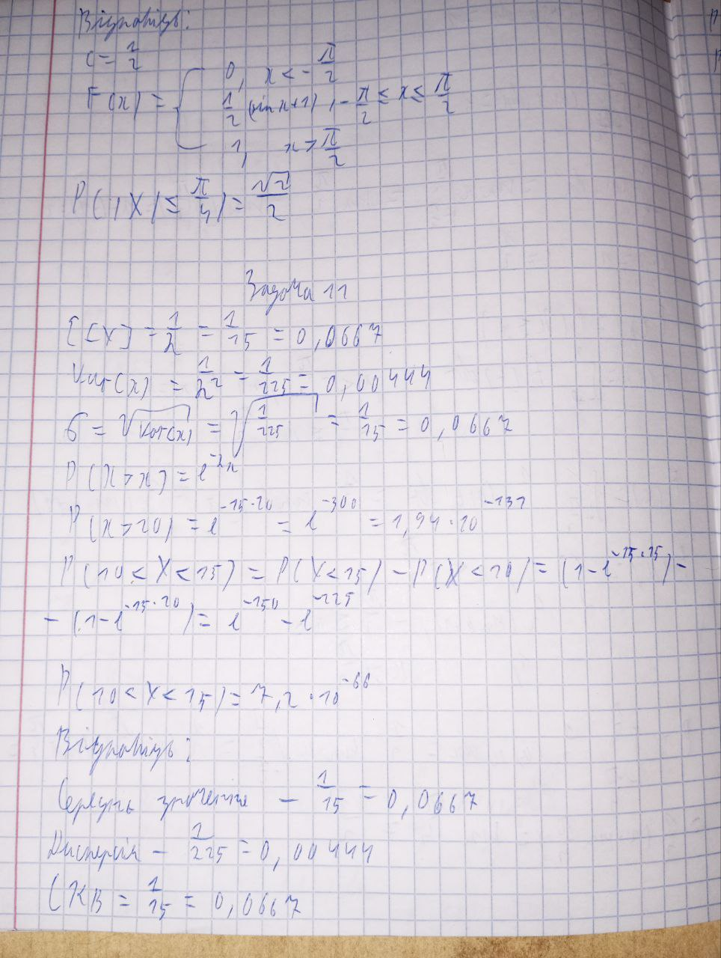
Рисунок 3 – Рішення та часткова відповідь до задачі 11

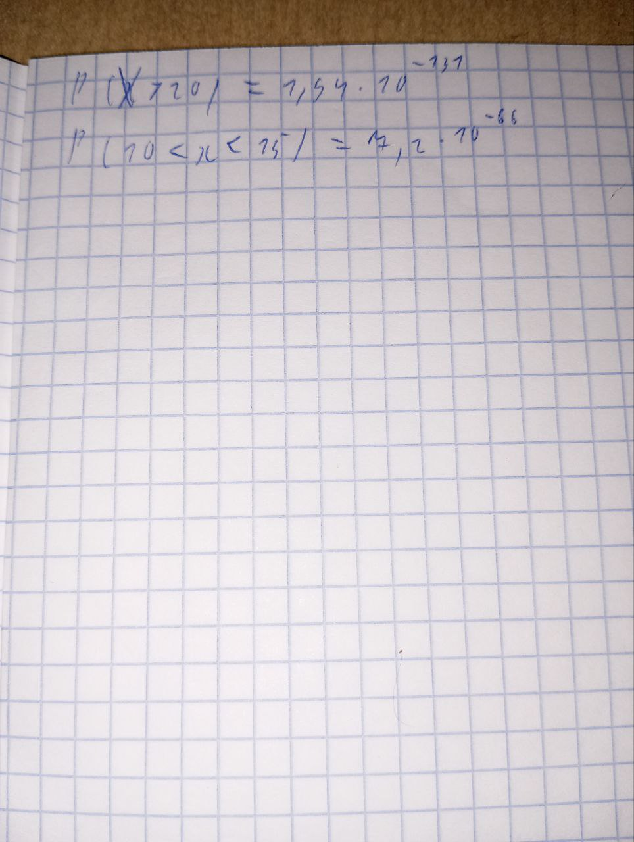
Рисунок 4 – Продовження відповіді до задачі 11

Задача 12
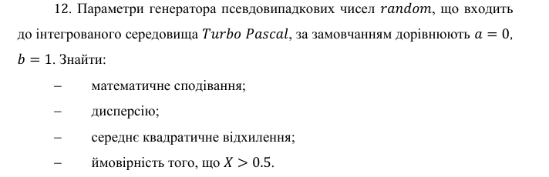
Розв’язок
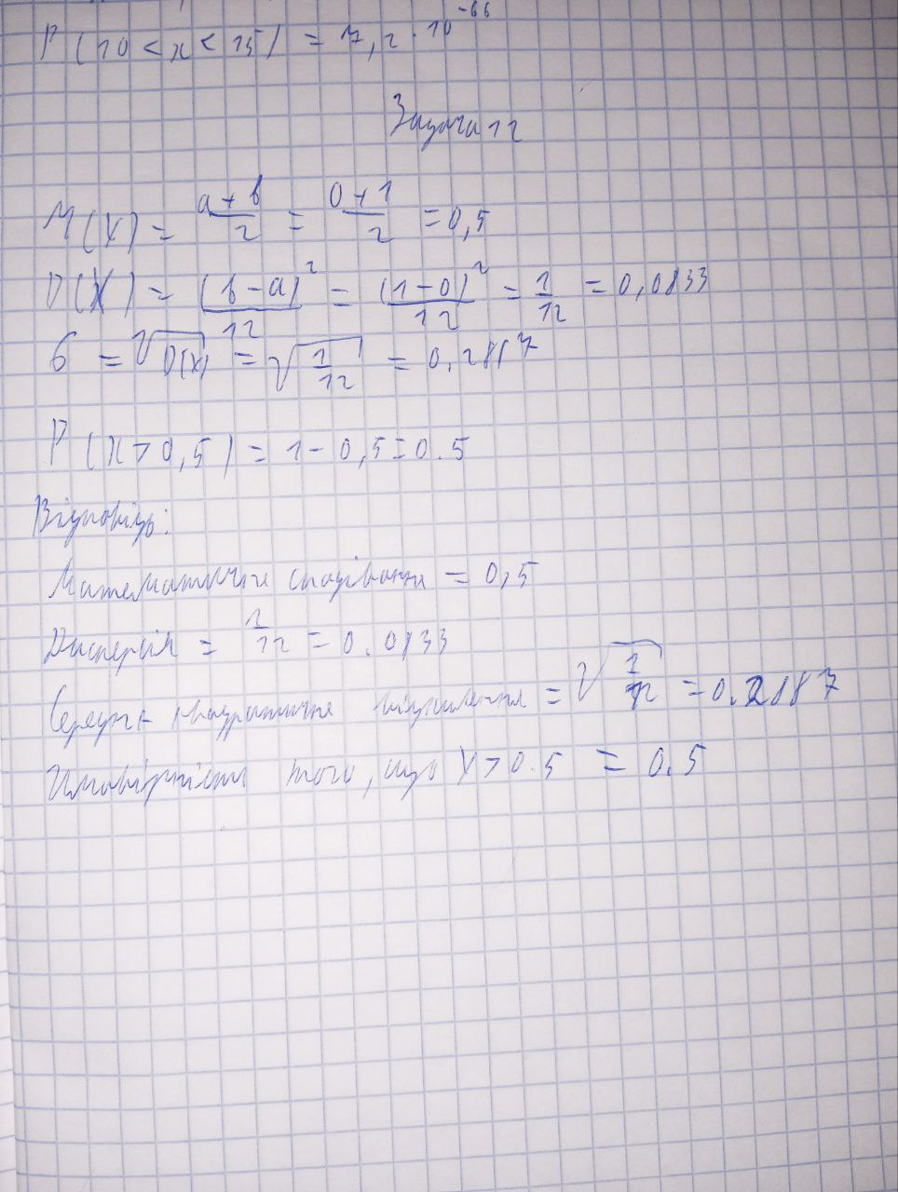
Рисунок 5 – Рішення та відповідь до задачі 12

Задача 13
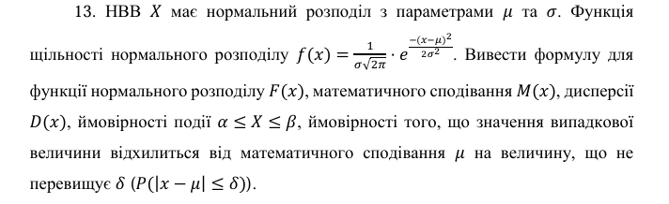
Розв’язок

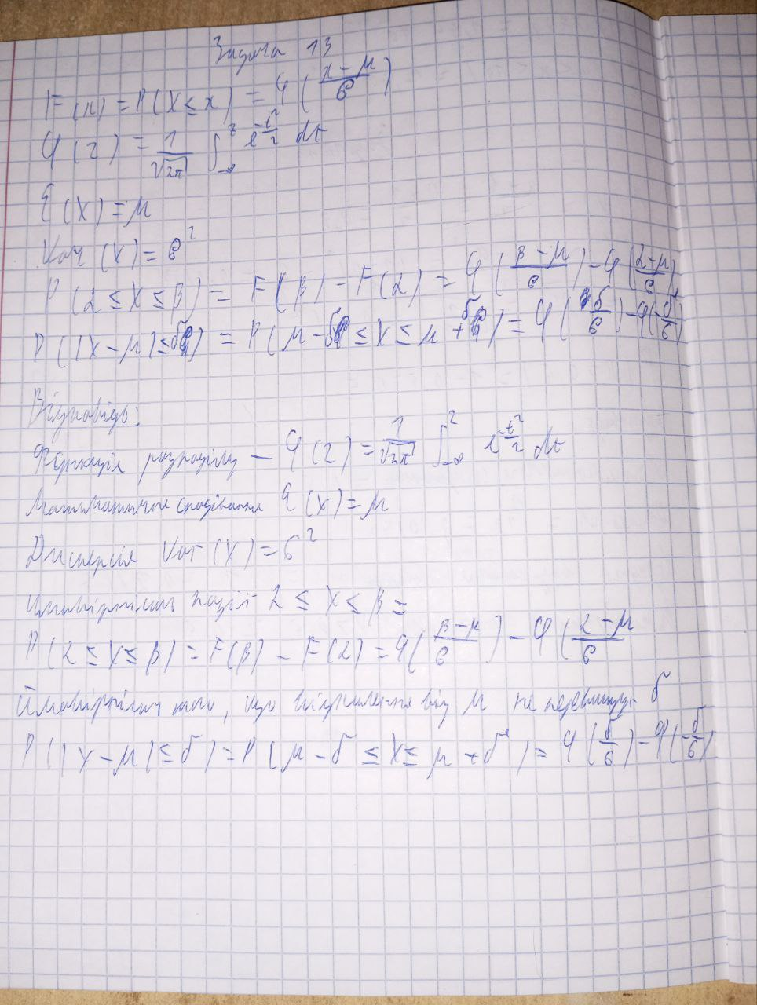
Рисунок 6 – Рішення та відповідь до задачі 13

Задача 14
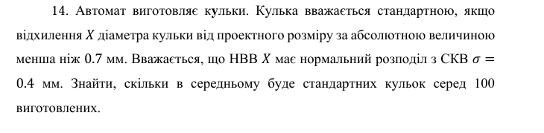
Розв’зок
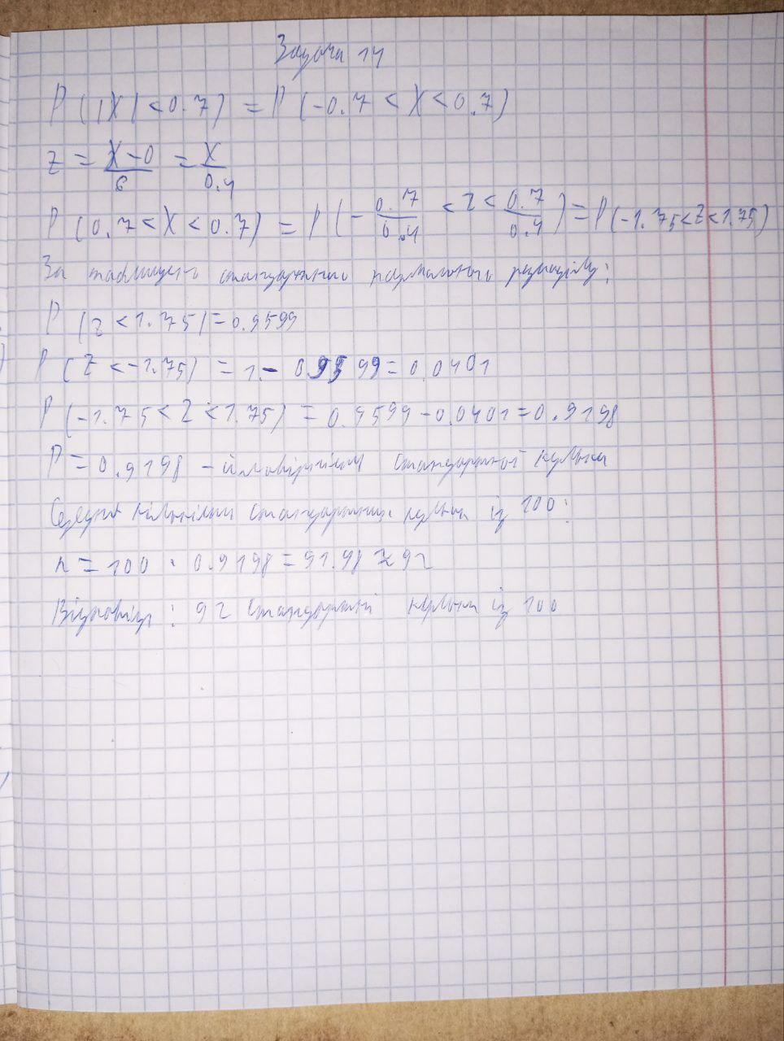
Рисунок 7 – Рішення та відповідь до задачі 14
Відповіді на контрольні питання:
- Навести декілька прикладів дискретної випадкової величини.
Кількість студентів у групі
Кількість випавших граней при киданні кубика
Кількість дзвінків за годину
Кількість дефектних виробів у партії

- Навести декілька прикладів неперервної випадкової величини.
Час очікування в черзі
Температура повітря
Висота людини
Вага пакета

- Чи для всіх розподілів існують математичне сподівання і дисперсія?
Ні. Вони існують лише тоді, коли відповідні інтеграли (або суми) збігаються. Наприклад, для розподілу Коші математичне сподівання не існує.

- Як виправдати використання математичного сподівання як числової характеристики для розподілу, який не має скінченного математичного сподівання?
Можна використовувати медіану, моду, або обмежити розгляд розподілу на скінченному інтервалі. Також іноді сподівання використовується формально — для порівняння тенденцій, навіть якщо воно не збігається.

- Яка форма закону розподілу є універсальною і може бути застосовна як для ДВВ, так і для НВВ?
Форма функції розподілу — F(x)=P(X≤x).
Вона визначена для будь-якої випадкової величини.
- Які альтернативні числові характеристики можна використовувати для опису розподілу, якщо математичне сподівання не відображає його повністю?
Медіана
Мода
Квантилі
Інтерквантильний розмах
Момент порядку kk (якщо існує)

- У чому полягає ймовірнісний та статистичний сенс математичного сподівання?
Ймовірнісний: середнє значення, яке очікується при нескінченній кількості спостережень.
Статистичний: оцінка центру розподілу, навколо якого групуються значення

- Чому важливо враховувати асиметрію та ексцес при аналізі розподілу величин?
Асиметрія: напрямок зміщення розподілу
Ексцес: "гостроту" або "плоскость" піку — важливо для оцінки ризиків, відхилень, аномалій
- Чому, якщо для певної ВВ не існую математичного сподівання, то не існує дисперсія, асиметрія і ексцес? Відповідь обґрунтуйте.
Бо всі ці характеристики обчислюються відносно сподівання. Якщо воно не існує, немає базової точки для вимірювання розсіювання чи форми розподілу.
- Чому на практиці часто можна апріорі вважати розподіл ВВ нормальним?
Через центральну граничну теорему
Багато природних процесів мають нормальний розподіл
Зручно для математичного аналізу: прості формули, симетрія, відомі властивості
Висновок: Набув практичних навичок у розв’язанні задач на знаходження законів розподілу та числових характеристик дискретних та неперервних випадкових величин, зокрема нормального закону, та розв’язання типових задач по цій темі.

